Creación y restauración de imágenes con Clonezilla

CREAMOS IMAGEN

4. Configura la red de la máquina virtual Debian y la Ubuntu como sólo anfitrión (esto las mantendrá unidas en una red a la que sólo tendrán acceso ellas). Una vez hecho esto, las máquinas no tendrán conexión a Internet.
- b. Comprueba que existe conexión entre la Ubuntu y la Debian ejecutando en la Ubuntu el comando ssh partimag@ip_Debian. Realiza un pantallazo del resultado.
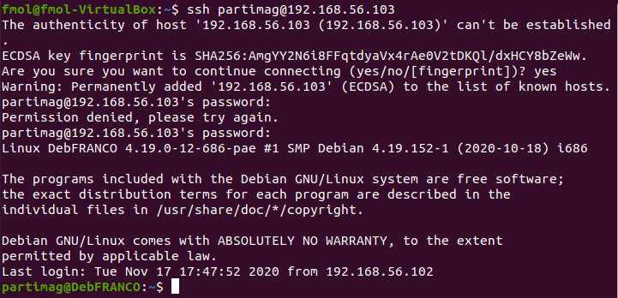

7. Para crear la imagen, empezamos con el modo principiante:
- i. Empieza el proceso de copia y pasado un tiempo muestra el resultado de la comprobación de la imagen y nos pide pulsar Intro para continuar.
- Realiza un pantallazo de la comprobación de la imagen
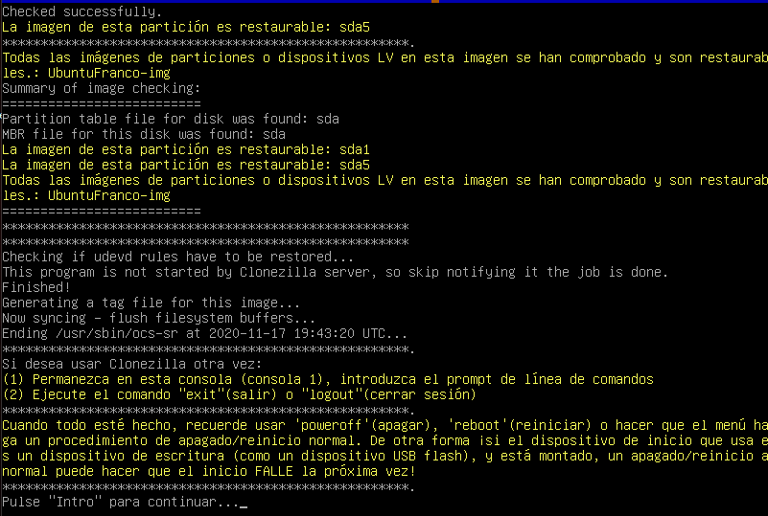

RESTAURAMOS IMAGEN

9. Para restaurar la imagen iniciaremos la nueva máquina con la ISO de Clonezilla, del mismo modo que hicimos para guardar la imagen: seguiremos las mismas opciones que usamos anteriormente para configurar el idioma, teclado y conectar al servidor SSH. Hasta llegar a la opción en la que elegimos el modo device-image:
- h. Comprobamos que la máquina arranca como una réplica de la máquina clonada originalmente. Realizamos un pantallazo.
